

СОБРАНИЕ ДЕПУТАТОВ ЩЕПКИНСКОГО СЕЛЬСКОГО ПОСЕЛЕНИЯ

РЕШЕНИЕ

О гербе муниципального образования
«Щепкинское сельское поселение»

Принято Собранием депутатов «26» декабря 2018 года

В соответствии со ст.9 Федерального закона от 06.10.2003 № 131-ФЗ «Об общих принципах организации местного самоуправления в Российской Федерации», ст.5 Устава муниципального образования «Щепкинское сельское поселение», -

Собрание депутатов Щепкинского сельского поселения РЕШАЕТ:
- Утвердить Положение о гербе муниципального образования «Щепкинское сельское поселение» (приложение 1).
- Утвердить рисунок герба муниципального образования «Щепкинское сельское поселение» (в многоцветном, одноцветном и одноцветном, с использованием условной штриховки для обозначения цветов варианте) (приложения 2, 3,4).
- Направить необходимый пакет документов по гербу муниципального образования «Щепкинское сельское поселение» в Геральдический совет при Президенте Российской Федерации на геральдическую экспертизу с последующим внесением герба в Государственный геральдический регистр Российской Федерации.
- Контроль за исполнением настоящего Решения возложить на постоянную комиссию по нормативной деятельности, местному самоуправлению, социальной политике и охране общественного порядка Собрания депутатов Щепкинского сельского поселения (Папанов С.А.).
- Опубликовать настоящие решение в информационном бюллетене «Аксайские ведомости» и разместить на официальном сайте Администрации Щепкинского сельского поселения (http:// щепкинскоесп.рф/).
6. Настоящее решение вступает в силу с момента его официального опубликования.

Председатель Собрания депутатов
- глава Щепкинского сельского поселения Ю.И. Черноусов

п. Октябрьский
«26» декабря 2018 года
№104

Приложение №1
к решению Собрания депутатов
Щепкинского сельского поселения
от «26» декабря 2018 года №104

ПОЛОЖЕНИЕ

О ГЕРБЕ МУНИЦИПАЛЬНОГО ОБРАЗОВАНИЯ
«ЩЕПКИНСКОЕ СЕЛЬСКОЕ ПОСЕЛЕНИЕ»
АКСАЙКОГО РАЙОНА РОСТОВСКОЙ ОБЛАСТИ

Настоящим положением устанавливается герб муниципального образования
«Щепкинское сельское поселение» Аксайского района Ростовской области, его описание и порядок официального использования.

1. Общие положения

1.1. Герб муниципального образования «Щепкинское сельское поселение» Аксайского района Ростовской области (далее – герб Щепкинского сельского поселения) составлен по правилам и соответствующим традициям геральдики, и отражает исторические, культурные, социально-экономические, национальные и иные местные традиции.
1.2. Положение о гербе и рисунки герба Щепкинского сельского поселения в многоцветном, одноцветном и одноцветном, с использованием условной штриховки для обозначения цветов вариантах, хранятся в администрации Щепкинского сельского поселения и доступны для ознакомления всем заинтересованным лицам.

2. Статус герба Щепкинского сельского поселения

2.1. Герб Щепкинского сельского поселения является официальным символом Щепкинского сельского поселения.
2.2. Герб Щепкинского сельского поселения подлежит внесению в Государственный геральдический регистр Российской Федерации.

3. Геральдическое описание и обоснование символики герба
Щепкинского сельского поселения

3.1. Геральдическое описание герба Щепкинского сельского поселения гласит:

«В червленом щите с возникающим черным орлом в золотой главе и выходящим в основании золотым зубчатым колесом о четырех косвенно обращенных спицах в зеленой оконечности серебряный конь с красной уздечкой, рождающийся из золотого пшеничного пояса из 10 колосьев. Герб может воспроизводиться как с короной, приличествующей муниципальному образованию сельское поселение, так и без нее».
3.2. Обоснование символики:
- возникающий черный орел в золотой главе и выходящее золотое зубчатое колесо о четырех косвенно обращенных спицах в оконечности – элементы, указывающие на принадлежность поселения к Аксайскому муниципальному району. (Из решения Собрания депутатов Аксайского района № 186 от 1 ноября 2006 года «О внесении изменений в решение Собрания депутатов Аксайского района от 16.06.2004 г. № 26 «Об утверждении официальных геральдических символов муниципального образования «Аксайский район». Статья 14. Символы Аксайского района могут использоваться в качестве элементов или геральдической основы:
1) гербов (геральдических знаков, иных эмблем), флагов и иной символики предприятий и учреждений муниципального подчинения);
- серебряный конь и пшеничный пояс - коммунары выращивали чистокровных фондовских лошадей для Северо-Кавказского военного округа и также снабжали конницу кормами. Шефом коммуны был сам К.Е. Ворошилов;
- пшеничный пояс, состоящий из 10-ти колосков - символизирует единство 10-ти населенных пунктов, входящих в поселение;
- золото (жёлтый цвет) - символизирует достаток, процветание, стабильность, почёт и уважение, интеллект, а также говорит о верности традициям, трудовой славе и заслугах местных жителей;
- серебро (белый цвет) - в геральдике символ чистоты, совершенства, мира, взаимопонимания и сотрудничества
- червлёный (красный) цвет – символ труда, красоты, мужества, силы; в гербе он также подчёркивает сохранившиеся самобытные традиции и память о людях отдавших жизни, защищая свою Родину;

3.3. Авторская группа:
Идея герба: О. Тесля (г. Таганрог)
компьютерный дизайн: О. Дмитриев (г Таганрог)

4. Порядок воспроизведения герба Щепкинского сельского поселения

4.1. Воспроизведение герба Щепкинского сельского поселения, независимо от его размеров и техники исполнения, должно точно соответствовать геральдическому описанию, приведенному в п.3.1. статьи 3 настоящего Положения. Воспроизведение герба Щепкинского сельского поселения допускается в многоцветном, одноцветном, и одноцветном, с использованием условной штриховки для обозначения цветов, вариантах.
Ответственность за искажение рисунка герба, или изменение композиции или цветов, выходящее за пределы геральдически допустимого, несет исполнитель допущенных искажений.

5. Порядок официального использования герба
Щепкинского сельского поселения

5 1. Герб Щепкинского сельского поселения помещается:
- на фасадах зданий органов местного самоуправления; предприятий, учреждений и организаций, находящихся в муниципальной собственности;
- в залах заседаний органов местного самоуправления, рабочих кабинетах выборных должностных лиц местного самоуправления; предприятий, учреждений и организаций, находящихся в муниципальной собственности;
- на указателях при въезде на территорию Щепкинского сельского поселения;
5.2. Герб Щепкинского сельского поселения помещается на бланках:
- главы Щепкинского сельского поселения, иных выборных должностных лиц местного самоуправления;
- представительного и иных органов местного самоуправления;
- руководителей предприятий, учреждений и организаций, находящихся в муниципальной собственности;
- нормативных правовых актов органов местного самоуправления и должностных лиц местного самоуправления;
- на официальных изданиях органов местного самоуправления, предприятий, учреждений и организаций, находящихся в муниципальной собственности.
5.3. Герб Щепкинского сельского поселения воспроизводится на удостоверениях лиц, осуществляющих службу на должностях в органах местного самоуправления, муниципальных служащих, депутатов представительного органа местного самоуправления; членов иных органов местного самоуправления; служащих (работников) предприятий, учреждений и организаций, находящихся в муниципальной собственности;
Герб Щепкинского сельского поселения помещается на печатях органов местного самоуправления; предприятий, учреждений и организаций, находящихся в муниципальной собственности.
5.4. Герб Щепкинского сельского поселения может помещаться на:
- отличительных знаках, наградах Главы и представительного органа местного самоуправления;
- на транспортных средствах, находящихся в муниципальной собственности допускается размещение герба на:
- изданиях печатных средств массовой информации, краеведческих изданиях Щепкинского сельского поселения;
- грамотах, приглашениях, визитных карточках должностных лиц органов местного самоуправления; а также использование его в качестве геральдической основы для изготовления знаков, эмблем, иной символики, оформления зрелищных мероприятий.
5.5. При одновременном размещении гербов Щепкинского сельского поселения, Аксайского района и Ростовской области, герб Щепкинского сельского поселения располагается правее герба Ростовской области, а герб Аксайского района – левее герба Ростовской области (если стоять к ним лицом).
При одновременном размещении чётного числа гербов (но более двух), Государственный герб Российской Федерации располагается левее центра (если стоять к ним лицом). Справа от Государственного герба Российской Федерации располагается герб Ростовской области, слева от Государственного герба Российской Федерации располагается герб Аксайского района; справа от герба Ростовской области располагается герб Щепкинского сельского поселения.
При одновременном размещении нечётного числа гербов (но более трёх), Государственный герб Российской Федерации располагается в центре (если стоять к ним лицом).
5.6. Размер герба Щепкинского сельского поселения не может превышать размеры Государственного герба Российской Федерации, герба Ростовской области, герба Аксайского района и иных субъектов Российской Федерации, а высота размещения Герба Щепкинского сельского поселения не может превышать высоту размещения Государственного герба Российской Федерации, герба Ростовской области, герба Аксайского района и гербов иных субъектов Российской Федерации.
5.8. Порядок изготовления, использования, хранения и уничтожения бланков, печатей и иных носителей изображения герба Щепкинского сельского поселения устанавливается органами местного самоуправления Щепкинского сельского поселения.

6. Порядок использования герба Щепкинского сельского поселения
предприятиями, учреждениями и организациями, не находящимися
в муниципальной собственности, а также физическими лицами

6.1. Порядок использования герба Щепкинского сельского поселения предприятиями, учреждениями и организациями, не находящимися в муниципальной собственности, а также физическими лицами, строятся на договорной основе.
6.2. Иные случаи использования герба Щепкинского сельского поселения устанавливаются нормативными правовыми актами органов местного самоуправления и должностных лиц местного самоуправления.

7. Ответственность за нарушение настоящего Положения
7.1. Использование герба Щепкинского сельского поселения с нарушением настоящего Положения, а также надругательство над гербом Щепкинского сельского поселения влечет за собой ответственность в соответствии с законодательством Российской Федерации.

8. Заключительные положения

8.1. Внесение в состав (рисунок) герба Щепкинского сельского поселения каких-либо внешних украшений, а также элементов официальных символов Ростовской области допустимо лишь в соответствии с законодательством Российской Федерации, нормативными правовыми актами Ростовской области. Эти изменения должны сопровождаться пересмотром статьи 3 настоящего Положения для отражения внесенных элементов в описании.
8.2. Право использования герба Щепкинского сельского поселения принадлежит органам местного самоуправления Щепкинского сельского поселения.
8.3. Герб Щепкинского сельского поселения с момента утверждения его представительным органом местного самоуправления согласно Закону Российской Федерации от 9 июля 1993 г. № 5351-1 «Об авторском праве и смежных правах» авторским правом не охраняется.
8.4. Контроль исполнения требований настоящего Положения возлагается на администрацию Щепкинского сельского поселения.
8.5. Настоящее Положение вступает в силу со дня его официального опубликования.

Приложение №2
к решению Собрания депутатов
Щепкинского сельского поселения
от «26» декабря 2018 года №104

ЦВЕТНОЕ ИЗОБРАЖЕНИЕ РИСУНКА ГЕРБА
МУНИЦИПАЛЬНОГО ОБРАЗОВАНИЯ
«ЩЕПКИНСКОЕ СЕЛЬСКОЕ ПОСЕЛЕНИЕ»

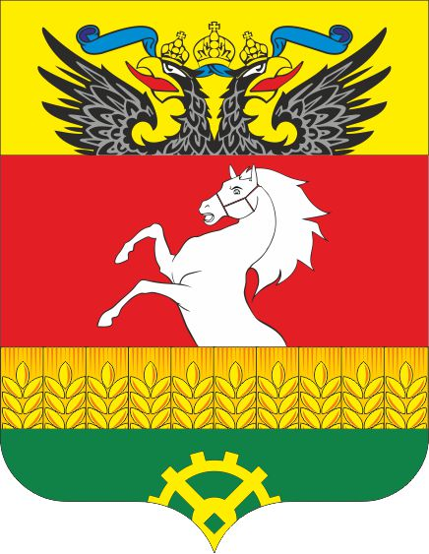

Председатель Собрания депутатов
- глава Щепкинского сельского поселения Ю.И. Черноусов

Приложение №3
к решению Собрания депутатов
Щепкинского сельского поселения
от «26» декабря 2018 года №104

ОДНОЦВЕТНОЕ ИЗОБРАЖЕНИЕ РИСУНКА ГЕРБА
МУНИЦИПАЛЬНОГО ОБРАЗОВАНИЯ
«ЩЕПКИНСКОЕ СЕЛЬСКОЕ ПОСЕЛЕНИЕ»

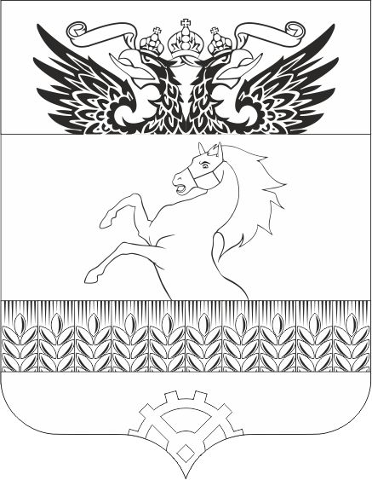

Председатель Собрания депутатов
- глава Щепкинского сельского поселения Ю.И. Черноусов

Приложение №4
к решению Собрания депутатов
Щепкинского сельского поселения
от «26» декабря 2018 года №104

ОДНОЦВЕТНОЕ ИЗОБРАЖЕНИЕ РИСУНКА ГЕРБА
МУНИЦИПАЛЬНОГО ОБРАЗОВАНИЯ
«ЩЕПКИНСКОЕ СЕЛЬСКОЕ ПОСЕЛЕНИЕ»
(с использованием условной штриховки для обозначения цветов)

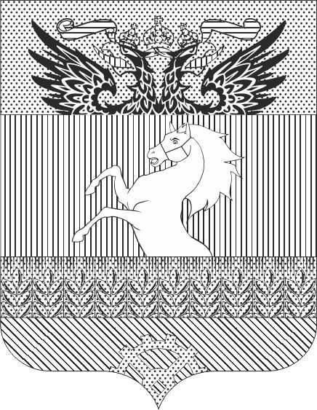

Председатель Собрания депутатов
- глава Щепкинского сельского поселения Ю.И. Черноусов

